**Липецкий государственный технический университет**

Университетский колледж

Кафедра автоматизированных систем управления

Лабораторная работа №9

по «Защита информации»

Настройка системы разграничения доступа SecretNet

Студент Щеглов Д.A

Группа T-ИС-20

Руководитель Седых Ю.И

Липецк 2022г.

Оглавление

Цель работы 3

Задание 4

# **Цель работы**

Целью работы является ознакомление с системой защиты информации SecretNet, получение практических навыков работы с системой, изучение принципов защиты ресурсов с помощью управления доступом и приобретение навыков администрирования системы защиты информации.

# **Задание**

СЗИ Secret Net (система защиты информации Secret Net) — это система защиты конфиденциальной информации на серверах и рабочих станциях от несанкционированного доступа. Может использоваться в автоматизированных системах до уровня 1Б включительно.

Установка SecretNet

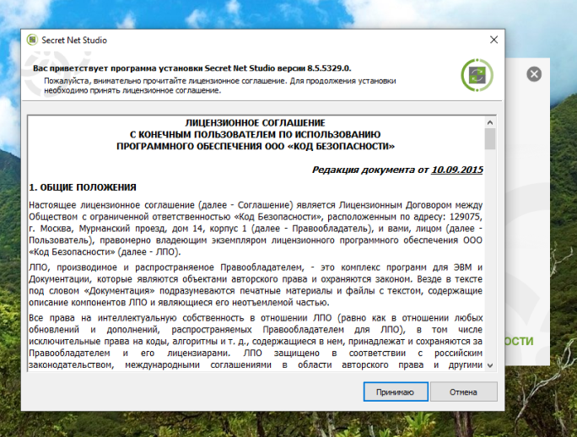

Рис.1

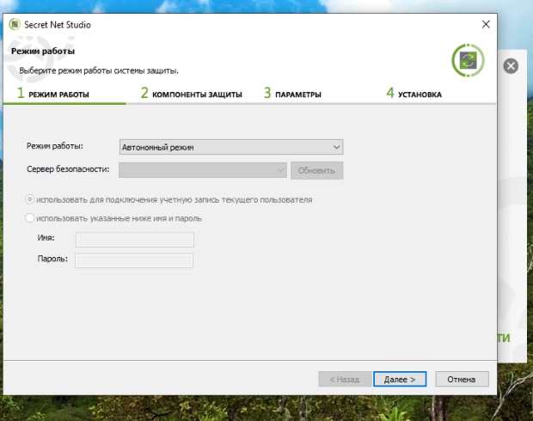

Рис.2 – Выбор режима работы

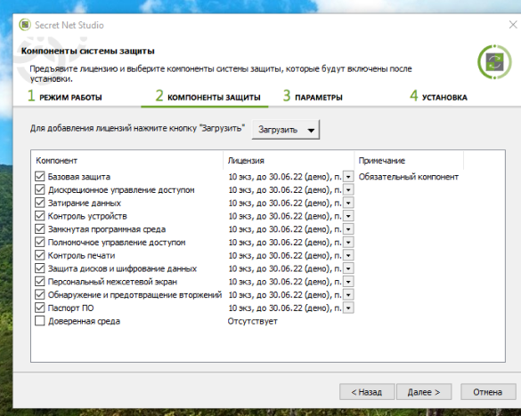

Рис.3 – Выбор компонентов защиты

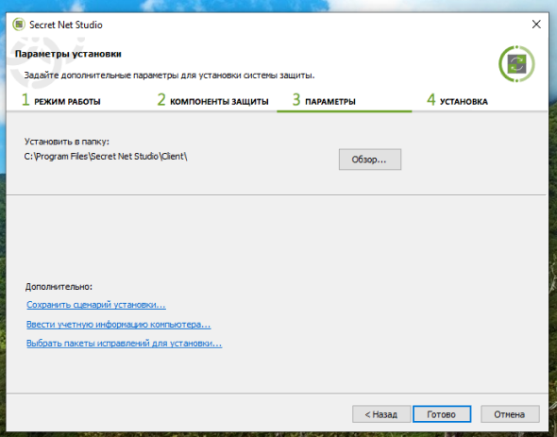

Рис.4 – Параметры установки программы

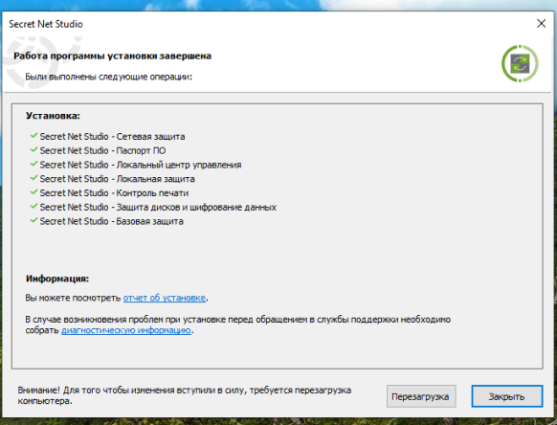

Рис.5 – Процесс установки компонентов

Создание пользователей в системе



Рис.6

Создание группы и добавление в неё тестовых пользователей



Рис.7

Разграничение прав доступа между пользователями в группе



Рис.8



Рис.9



Рис.10



Рис.11